MARKERKOFTA TIL BARN med isatt arm
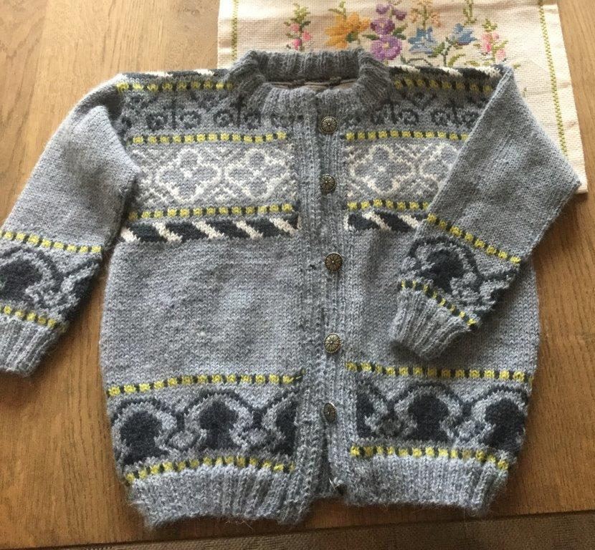
Størrelse 4 år

Plaggets mål
Overvidde: 66 cm Hel lengde: 40 cm Armlengde: 29 cm
Garnemengde
Sandnes minialpakka eller tynn merino Bunnfarge: 150 g 3 mønsterfarger a 50 g
Veiledende pinner: 2,5 og 3.
Knapper: 6 stk
Strikkefasthet
27 m mønster= 10 cm på p nr 3.
Bol Legg opp 170 m + 4 klippemasker på p nr 2,5. Strikk vrangbord 2 r 2 vr i 4 cm. Bytt til p nr 3. Strikk mønster A - B - A nederst. Mønster B er forminsket i forhold til originalmønsteret. Strikk bunnfargen til arbeidet måler 23 cm. Strikk mønster C - A - D - A - E –A- C. Mønster D er forminsket i forhold til originalmønsteret.
5 cm før hel lengde felles de 17 midterste m til halsåpning. Fell så på annenhver p 3, 3, 2, 1, 1 m på hver side av halsåpningen. Fell av eller sett maskene på en maskeholder.
Armene Legg opp 44 m på p nr 2,5 og strikk 2 r 2 vr i 4 cm. Bytt til p nr 3 og øk 7 m til 51 m på første p. Strikk bord A - B - A. Øk med jevne mellomrom oppover armen til 62 m (øk 2 m midt under armen hver gang det økes) Strikk til armen måler 30 cm - dette er inklusiv 1 cm belegg. Fell av.
Montering Sy maskinsømmer midt foran og i sidene i ermets bredde. Klipp opp mellom sømmene. Mask eller strikk sammen på skuldrene.
Forkanter Strikk forkanter. Legg opp 12 m - strikk 2 r 2 vr. Tilpass lengden ved å strekke forkanten litt når det måles. Strikk 6 knapphull på den ene forkanten. Sy forkanten på. Brett belegget (ca 4 m) over sårkanten og sy fast. Halskanten Strikk opp å ta med m fra maskeholderen ca 98 m på p nr 2,5. Strikk 2 r 2 vr i 6 cm, fell av. Brett dobbelt og sy fast. Sy i armene (1 cm av ermets lengde brukes som belegg) og knappene.

MARKERKOFTA - lang barnegenser med rundfelling.
str 4 år
Vi har gjort et forsøk på å strikke en lang barnegenser - dette er sånn ca hva vi gjorde:
Bolen Legg opp 168 m på p nr 2,5. Strikk vrangbord 4 cm. Bytt til pr nr 3 og strikk bord A - F - A. Strikk bolen i bunnfargen til ønsket lengde under armene. Fell 6 m under hver arm.
Strikk armene: Legg opp 48 m på p nr 2,5, strikk 4 cm vrangbord. Bytt til p nr 3 - øk 3 m neste omgang. Strikk bord A - øk 1 m - strikk bord F - øk 2 m - strikk bord A. Øk 2 m hver andre cm til 66 m. Strikk 38 cm - fell 6 m under armen.
Sett armene inn på for og bakstykket. Juster maskeantallet til 279 m på 1. omg. Strikk bord C + A. Fell 7 m (272 m) og strikk forminsket bord D. Fell 48 m (224 m) Strikk mønster A og E. Fell 33 m (191 m) - strikk mønster A. Fell 29 m (162 m) - strikk mønster C. Fell 22 m (140 m) - strikk vrangbord 4 cm. Fell av.

Lykke til!!!

